### Para sa kagyat na Press release at Broadcast sa mundo. Keith Duncan copyright 2015.

This is the Philippine - Filipino translation of SolutionURL.com tied to SolutionGovernment.com that prevents all corruption and most crimes NOW.

= BidOnKeith.com offers ALL his extremely profitable services and Products to the CHINESE, RUSSIAN, Philippine, and to ALL 7.32 Billion PEOPLE and to all other Governments, Organizations, churches, and Military This is the most powerful system of all.

SolutionURL.com nangangahulugan na ang mo ba mahal at ito ay lamang SolutionFinal.com upang alisin ang lahat ng katiwalian, terorismo, krimen Laban sa Sangkatauhan, at ordinaryong krimen sa pamamagitan ng isang privatized INTERPOL database ng kung sino ang mga pinagkakatiwalaang etikal + anuman ang kanilang kasaysayan at kung sino ang iniiwasan ng lipunan sa pamamagitan ng kanilang sariling mga kriminal na katibayan na isinumite para sa mundo upang makita. Lahat ng 7.32 bilyon ng aking bayan ay nakalista sa isang natatanging at Normalized Referential Integridad Database pagkilala number na nag-iimbak ang kanilang mga pisikal na mga katangian at reputasyon batay sa personal na mga rekomendasyon ng anumang iba pang mamamayan sa database. Walang katibayan o patotoo ay maaaring kailanman ay di-kilala o lihim.
Kahit sino ay hindi sa ONE secured database ay iniiwasan ng lipunan bilang isang hindi kilalang tao ng masamang reputasyon. Walang tao ay maaaring maglakbay o magsagawa ng anumang mga transaksyon ng negosyo nang walang kanilang ONE natatanging ID. Walang pasaporte o iba pang pagkilala ng mga dokumento ay kailanman ay kinakailangan na rin ang pisikal na mga papeles ay maaaring maging madaling imitasyon. Walang mga pribadong impormasyon ay ipapakita maliban pinahintulutan ng bawat indibidwal. Database na ito ay replicated at protektado mula sa pakikialam sa 'salakayin-arrays ng server'. Interpol ay makipag-ugnayan sa maraming beses pati na rin ang Kagawaran ng Estado USA, DOJ, DOD, USMilitary at mundo.
CLICK file sa ibaba upang makita Broadcast na kaugnay pindutin at Interpol 7 Enero 2015 BBK20150107Interpol-BroadcastTerrorism-SolutionURL_160.pdf 47.2 KB Gifted sa Interpol at ang lahat ng mga pamahalaan para sa mga mamamayan upang maiwasan ang katiwalian at pinaka krimen sa unang lugar. Ito ay isang Nobel Peace Prize kalaban. Ang mga ito ay ang tanging legal, pinansiyal, kultura, at mga punong-guro ng banal na kasulatan na mga solusyon upang maiwasan ang self-pagpatay ng lahi at paglipol ng sangkatauhan. Kahit sino ay hindi kumakapit sa mga direktiba ay isang kriminal. World Saving Ministry misyon ni Keith ngayon comprehensively kumpleto. Just WHO ay Robert Rose at WHO ay KEITH DUNCAN mundo ay humihingi .... AKO NA I AM, The prime # 1 sugo at Ambassador pagtuturo sa mundo kung paano LOVE at CARE para sa bawat isa. Rose ay malinaw na ang mga demonyo anticristo batay sa kanyang sariling mga katangian database ng mga krimen laban sa sangkatauhan. Humiling Keith ng kahit ano ..... laging ito ay madaling makipag-ugnayan Keith. Tanging USMilitary, mga simbahan, at pampublikong ay bang upang mahanap Rose dahil may infiltrated niya ang lahat ng iba pang mga ahensya ng pamahalaan na may mga espiya.

Kilala bilang URLiDent.com , C.C. = 'Sama conscientiousness "publish" BOOK ng LIFE ", ito ang isa database ay nagiging ang isang sentral na bahagi ng isang wasto virtual na pamahalaan na ganap na sumusuporta sa sobrang mas maliit na pisikal na mga institusyon ng pamahalaan upang maprotektahan ang lahat ng mga karapatan ng mamamayan. Tinitiyak nito ang kapayapaan sa buong mundo sa pamamagitan ng isang singular federated pulis / militar na puwersa na ONLY sinusubaybayan para sa katiwalian kapag ang isang lokal na hurisdiksyon ay hindi ipatupad etika at hayagang magpakita ng mga dokumento ng hukuman at financial upang matiyak buong pagsunod ng mga mamamayan sa Konstitusyon, Legal, at Karapatan Espirituwal. nagbubukas ito at pumapatay sa 666 = 'MARK ng THE BEAST 'na kung saan ay ang kakayahan para sa mga kriminal, corrupt ahente ng gobyerno, masama korporasyon, at hidden' maipaliwanag 'groups upang subaybayan ang iyong mga ari-arian, pagsagap ng iyong mga kita, at mangibabaw ang iyong buhay bilang sila ay 100% nakatuon sa enslaving bawat isang walang malasakit, mapang-uyam, mapagkunwari, may pag-aalinlangan, at nabulag tanga na defies CC = "Sama conscientiousness" salita sa pamamagitan ng pagbibigay NIYA reyna pagkakaroon at pagmamay-ari ng mga karapatan sa KANYANG sariling paglikha ng aming Universe, lupain sumakop sa iyo, at kahit ang iyong sariling hininga ng buhay. Ang bawat tao'y may isang pinanggagalingan, paglalakbay, NEXT karanasan, at final destination.

Robert Dee Rose, Anti Christo, at lahat ng mga mapanganib na kriminal ay napakita sa mundo na may pagkilala ng mukha sa paglipas ng internet sa pamamagitan ng mga WebApp URLiDent.com. Crooks ay maaaring hindi na malayang paglalakbay at lagyan ng kanilang mga paraan upang makatakas ang katarungan. Ang mas masahol pa sa mga terorista at mga nahatulang kriminal ay ipinadala sa muling nabuhay 24x7 Televised katotohanan Island Alcatraz gutom Games o malayo matatagpuan open campus at slums upang sanggahin para sa kanilang sarili at ipinahahayag ang kanilang mga krimen sa bawat isa at sa mundo sa Public Video / Audio feed gamit www. IseeGranny.com. Maaari silang kahit na humiling ang kanilang mga abogado at sira hukom na ito ay one-way 'airdropped in'. Ito ay inilarawan sa mga detalye sa mga solusyon sa Bibliya sa mga post IseeIunderStand.com at IseeJustice.com Ang komprehensibong panimulang listahan ng mga kriminal para sa anumang Federal Hukom o Tribunal Military upang mag-sign 100 arrest warrant at kumuha ng mga paniniwalang ito ay matalino sa lahat ng mga pamahalaan at sa Interpol ibaba. http://www.URLiDent.com ay ang 'BOOK ng BUHAY' sa pangkalahatan at Bibliya termino. Paggamit ng SolutionFinal.com binabawasan ang kailangan para sa pangangasiwa karamihan ng pamahalaan sa lahat ng mga bansa at kultura bilang mga ito ay pangkaraniwang + universal na matupad ang mga propesiya ng aming ForeFounders.

I-click ang + panoorin http://youtu.be/FvFGiXqbDzY bahagi lamang ng CreatorKeith.com CC = MINISTRIES Creator-SENTRO para sa lahat ng simbahan at ang aking mga tao na bumisita ako ng mundo-wide na magpatulong sa kanilang mga internasyonal na tulong upang magturo ng mundo kung paano DEMAND JUSTICE + PANTAY gamit SolutionFinal.com at BidOnKeith.com . BASAHIN ang END ng mga ito ay ang lahat ng kritikal prime solusyon upang mandaragit conflicts sangkatauhan na sistematikong maiiwasan sa pamamagitan ng mapagmahal at aalaga para sa bawat isa upang mapanindigan batas CC. Ang mundo ngayon karamihan ng tao-mga pondo Keith Duncan may deposit regalo sa www.WellsFargo.com Wire Transfer Routing 121000248 Account 6013338253 o direktang deposito / Transfer sa anumang sangay Routing 061000227 Account 6013338253 protektado ng SolutionBankFraud.com Anti-Fraud BABALA: Ang account na ito ay Deposit lamang. Mga pagtatangka upang bawiin ang KRIMEN pandaraya. Crowd PONDO KEITH sa:

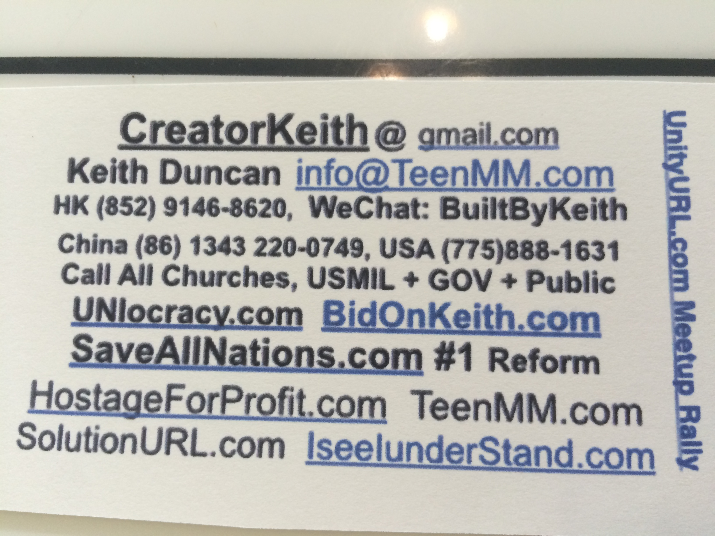
https://wesharecrowdfunding.net/SaveAllNations
IseeIunderStand.com + IseeJustice.com
www.TheTruthVault.com + HostageforProfit.com

